Richtlinie Erstbemusterung
- Zweck
Die Richtlinie für Erstbemusterungen soll die Mindestanforderungen von HOBART an den Lieferanten im Erstbemusterungsprozess darstellen.

- Definition
Bevor die Serienfreigabe erteilt werden kann, muss das Produkt unter beherrschten, reproduzierbaren und robusten Prozessbedingungen hergestellt werden = Serienzustand.
Serienzustand bedeutet:
- Serienproduktionsmitteln vorhanden (z. B. Anlagen, Maschinen, Werkzeuge, Prüfmittel)
- an Ort und Stelle
- mit Serienmaterial
- mit voller Kapazität
- unter Einsatz des regulären Personals
- mit allen unterstützenden Systemen in Betrieb sein

Der Lieferant bewertet in Eigenverantwortung die Serienreife.
Erst nach interner Prozessabnahme durch die Fachbereiche Vertrieb, Produktion, QM kann der EMPB erstellt und dem Kunden vorgelegt werden.
Mit dem EMPB kann der Lieferant den Nachweis erbringen, dass die gelieferten Produkte den Qualitätsanforderungen von HOBART entsprechen.
Durch die Erstmusterfreigabe wird der Prozess eingefroren.

- Anlässe und Gründe für eine Bemusterung
Folgende Anlässe oder Gründe erfordern die Durchführung einer Bemusterung:

HOBART
Neuteil
Änderung (Zeichnung, Spezifikation, Design etc.)

Lieferant
Alle Änderungen, die Einfluss auf die Produktqualität haben oder haben können (Prozessänderungen, Standortverlagerungen etc.)
Lieferanten haben grundsätzlich die Pflicht, geplante Änderungen durch das Formular "QM-006 Änderungsvorschlag/Supplier Change Request" genehmigen zu lassen.
Dies muss frühzeitig erfolgen damit mögliche Auswirkungen eingehend bewertet und der Umfang für die Neu -/ Nachbemusterung definiert werden kann, ohne die Teileversorgung zu gefährden.

- Umfang der Erstbemusterung
Bemusterungsanforderungen sollen zwischen HOBART und dem Lieferanten abgestimmt werden. Die Anforderungen werden über das HOBART Dokument „QM-01_Bemusterungsanforderungen“ übermittelt und müssen vom Lieferanten bestätigt werden.
Der genaue Umfang des Prüfberichts sowie Inhalt und Aufbau der Dokumente ist idealerweise oder um Doppelarbeit zu vermeiden im Vorfeld mit HOBART abzustimmen.
Maßgeblich für den Umfang der Bemusterung sind die zur Verfügung gestellten offiziellen HOBART Zeichnungen, Prüfspezifikationen, Bestellvorschriften und sonstige Vorgaben seitens HOBART.
Umfang und Detaillierungsgrad richten sich dabei nach der Komplexität der zu bemusternden Produkte und Prozesse (Siehe Punkt 6.)

- Durchführung der Erstbemusterung und Freigabe
Die Vorlage von nicht spezifikationskonformen Bauteilen als EMPB ist nicht zulässig.
In diesem Fall gilt es HOBART zu informieren und die weitere Vorgehensweise abzustimmen.
Sollte eine Teileauslieferung erforderlich sein, so ist ein Abweichungsantrag „QM—004 Abweicherlaubnis“ zu stellen.

Die Bewertung der Erstbemusterung erfolgt durch das Qualitätsmanagement von Hobart. Nach Prüfung der Unterlagen sowie ggf. nach Gegenprüfungen der Erstmuster übermittelt HOBART dem Lieferanten folgende Entscheidung:

Freigabe
Die gelieferten Produkte/ Muster einschließlich der zur Bemusterung vorgelegten Dokumentation
entsprechen in vollem Umfang den Vorgaben.

Auf Basis des Erstmusterprüfberichts geht HOBART davon aus, dass die Daten ordnungsgemäß und wahrheitsgetreu vom Lieferanten ermittelt worden sind.
Die Freigabe kann auf Basis der von Ihnen übermittelten Inhalte und Bestätigungen auch ohne Gegenprüfung von HOBART erfolgen.

Freigabe mit Vorbehalt
Die gelieferten Produkte/ Muster einschließlich der zur Bemusterung vorgelegten Dokumentation
entsprechen nicht in vollem Umfang den Vorgaben.

Ablehnung
Die gelieferten Produkte/ Muster einschließlich der zur Bemusterung vorgelegten Dokumentation
weichen von den HOBART Vorgaben ab. Die Produkte dürfen nicht als Serienteile geliefert werden. Die Erstbemusterung muss nach erfolgter Korrektur der Mängel wiederholt werden.

Serienlieferungen durch den Lieferanten dürfen erst nach erfolgter Erstmusterfreigabe erfolgen. Bei einer
fehlenden oder abgelehnten Erstbemusterung muss für eine Belieferung ein Abweichungsantrag „QM—004 Abweicherlaubnis“ durch den Lieferanten gestellt werden.

- Anforderungen an den Inhalt der Erstbemusterung
Sofern für eine Erstbemusterung nichts Anderweitiges vereinbart ist, gilt der Nachweis gemäß Hobart Bemusterungsanforderung Level 2.

Aufschlüsselung der Level:
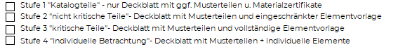
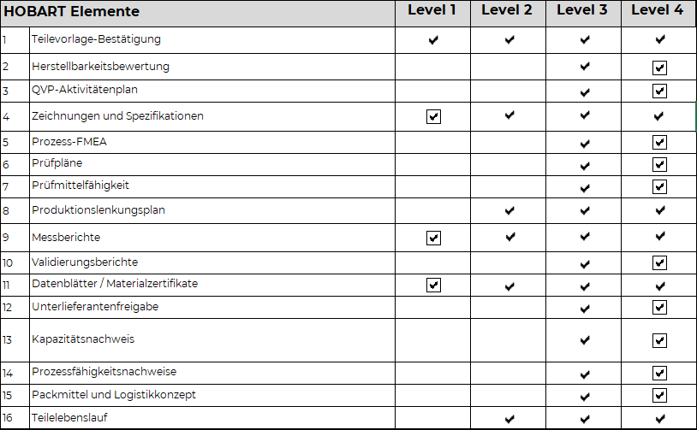
Hobart Elemente / Anforderungen | Detaillierung
Teilevorlage-Bestätigung | - Hobart Vorlage oder eigenes Deckblatt, sofern inhaltlich identisch  - Eindeutige Identifikation des bemusterten Gegenstandes (Hobart Artikelnummer, Hobart Zeichnungsnummer, Revisionsstand, Artikelbezeichnung)  - Formelle Bestätigung der Richtlinie Erstbemusterung
Herstellbarkeitsbewertung | - Hobart Vorlage oder eigenes Formblatt, sofern inhaltlich identisch
Qualitätsvorausplanung - Aktivitätenplan | - Q-Projektplan. Terminsetzung für einzelne APQP-Elemente oder eigene Projektplanvorlage, sofern inhaltlich identisch.
Zeichnung und Spezifikationen | - Bemustert u. positioniert wird ausschließlich auf die offiziellen von HOBART bereitgestellten Dokumente (Zeichnung, Component Standard, sonstige Spezifikationen)
Prozess - FMEA | - Deckblatt Hobart Vorlage oder eigenes Formblatt sofern inhaltlich identisch.  - Auch alternative Risikobewertung nach Absprache möglich.
Prüfpläne | - Prüfpläne mit Bezug zu den jeweiligen Arbeitsgängen/Prozesschritten
Messmittelfähigkeit | - Die Prüfmittel müssen hinsichtlich Genauigkeit und Reproduzierbarkeit fähig sein. Der Nachweis der Eignung ist auf Verlangen zu erbringen.  - Als Richtwert gilt: Die Mess- und Prüfmittelunsicherheit soll den Wert von 5%- 10% der kleinsten zulässigen Toleranz der Mess- und Prüfkriterien nicht überschreiten.
Produktionslenkungsplan | - Hobart Vorlage oder eigenes Dokument sofern inhaltlich identisch bzw. wenn folgende Grundinformationen gegeben sind:  - Prozessreihenfolge, Beschreibung des Prozesses, Maschinennummer und Beschreibung, angezogene Dokumente (Prüfpläne, Arbeitsanweisungen, Reaktionspläne etc.)
Messbericht | - Hobart Vorlage oder eigene Vorlage, sofern inhaltlich identisch  - Mit Positionsnummern versehene Hobart-Zeichnung  - Bezug zu den Musterteilen und Originalmesswerte von jedem vermessenen Teil  - Für alle Maße und Spezifikationsanforderungen sind Messwerte anzugeben (eine qualitative Bewertung, z.B. „I.O.“, ist nicht zulässig).
Validierungsberichte | - Nachweise, um die Soll Anforderungen zu bestätigen
Datenblätter / Materialzertifikate | - Nachweis über die festgelegten Materialien und Werkstoffe (z.B. Grund- Materialien, Legierungen, Granulate, Bestätigung von Beschichtungen etc.) durch Einreichung der Datenblätter und oder Materialzertifikate
Unterlieferantenfreigabe | - Deckblatt ggf. mit Produktionslenkungsplan oder Prozessflussdiagramm
Kapazitätsnachweis | - Hobart Vorlage oder eigenes Dokument sofern inhaltlich identisch  - Der Lieferant führt in Eigenverantwortung eine Kapazitätsprüfung auf Basis, der von Hobart übermittelten Bedarfsmengen aus.
Prozessfähigkeiten | - Prozessfähigkeiten sind individuell abzustimmen.
Verpackung u. Logistik Konzept | - Hobart Vorlage oder eigenes Dokument sofern inhaltlich identisch
Teilelebenslauf | - Hobart Vorlage oder eigenes Dokument sofern inhaltlich identisch

- Anforderungen bezüglich des Prüfumfangs
Sofern nicht anderweitig vereinbart, gelten folgende Anforderungen bezüglich des Prüfumfangs:
Die Prüfung ist an mindestens 5 Bauteilen durchzuführen. Dies gilt auch für alle von HOBART definierten Einzelteile einer Baugruppe.
Bei Prozessen mit mehreren Kavitäten ist die komplette Anzahl der Kavitäten auf dem Erstmusterprüfbericht anzugeben. Bei Form Kavitäten ist die Prüfung an mindestens 2 Teilen pro Kavität durchzuführen.
Ein davon abweichender Prüfumfang kann durch den Lieferanten vorgeschlagen und mit HOBART abgestimmt werden.
Änderungswünsche bzw. Vorschläge hinsichtlich der Anforderungen müssen spätestens zu Projektbeginn bzw. in dem Bemusterungsabstimmungsgespräch zwischen Lieferanten und HOBART eingereicht werden.

- Anlieferung / Kennzeichnung der Erstmusterteile u. Dokumentation
Der EMPB muss in digitaler Form versendet werden.
Hierbei ist folgende Dateibenennung und Struktur einzuhalten:

Ordnerbennenung:
Datum_EMPB_Hobart Artikelnummer_Teilebezeichnung_Grund der Erstbemusterung

Dokumentenbennenung:
APQP Element_ Dokumentenname

Beispiel nach HOBART Level 3:
